**Звіт до лабораторної роботи №4**

***Мета роботи:*** Вивчення функцій та їхніх аргументів.

**Завдання 1**

Написати функцію, яка знаходить мінімальне і максимальне значення довільного числа аргументів довільного типу.

*Код*:

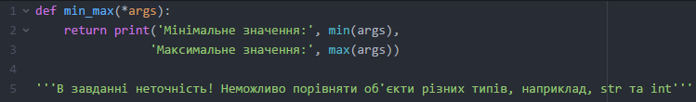

***Вивід інтерпретатора при введенні аргументів 1, 2, 3, 10, 0, 7, 8***:

C:\Users\Nemo\Desktop\lab4\Screenshot_1.png

**Завдання 2**

Написати функцію, яка повертає перетин довільного числа послідовностей. Використати кортеж для передачі довільного числа аргументів у функцію. Кортеж обробити у простому циклі for.

*Код*:

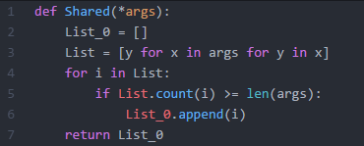

***Вивід інтерпретатора для таких аргументів:***

**A = [‘spam’, ‘SPAM’, ‘Spam’ , 25, ‘25’],**

**B = [‘Spam’, ‘25’, ‘0’, ‘SPAM’],**

**C = (‘Spam’, ‘25’, 100, ‘spam’)**

**C:\Users\Nemo\Desktop\lab4\Screenshot_2.png**

**Завдання 3**

Написати програму яка вводить ім’я файлу, читає цей файл і записує дані файлу в новий, без символів ‘white space’.

***Вміст файлу test1.txt:***

***: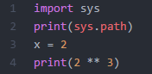***

*Код*:

******

***Вміст новоствореного файлу test2.txt:***

***C:\Users\Nemo\Desktop\Screenshot_19.png***

**Завдання 4**

Написати програму, яка виводить пронумерований список, поточного каталогу згідно заданого розширення. Розширення файлів ввести з консолі.

*Код*:

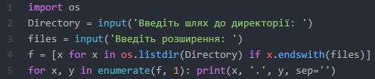

***Вивід інтерпретатора:***

***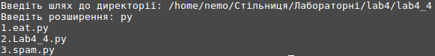***

**Висновок:** виконавши цю лабораторну роботу, я навчився використовувати параметри функції та працювати з їхніми аргументами.